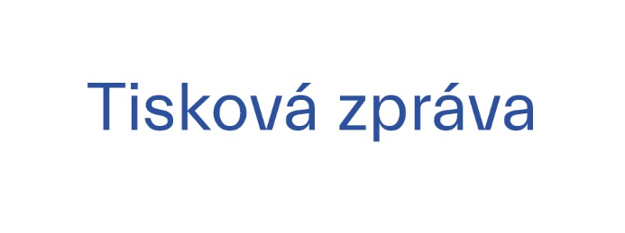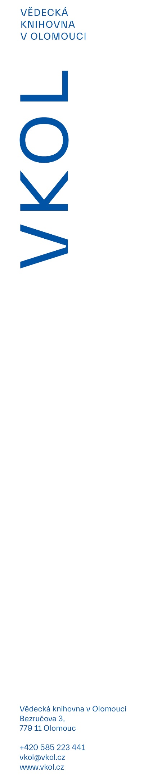 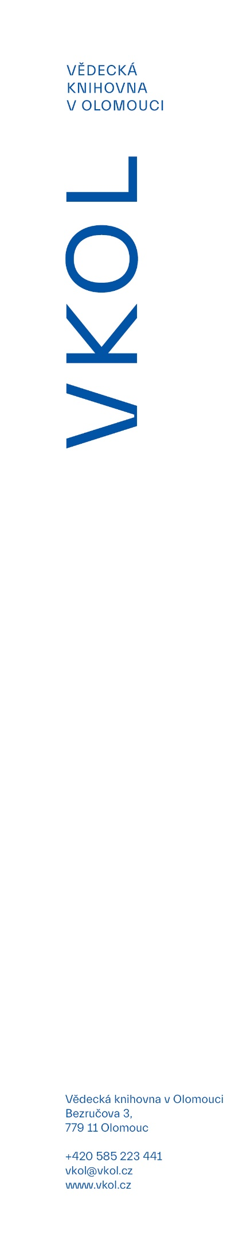

30. 1. 2024

**Červený kostel Vědecké knihovny v Olomouci nabídne v roce 2024 pestrý program**

**S novým rokem přichází i Vědecká knihovna v Olomouci s řadou novinek. Svůj kulturně-vzdělávací program v Červeném kostele obohatí hned o několik přednáškových cyklů. Těšit se mohou příznivci historie, společenskovědních témat i astronomie.**

Červený kostel má za sebou první měsíce ostrého provozu, kdy se v novém kulturně-komunitním centru VKOL podařilo úspěšně zrealizovat desítky kulturně-vzdělávacích a hudebních akcí včetně několika výstavních projektů. Za uplynulých osm měsíců zavítalo do nových prostor něco málo přes 47 tisíc návštěvníků. *„Počet návštěvníků Červeného kostela předčil naše očekávání, zpětná vazba na program je od veřejnosti velmi pozitivní, čehož si velmi vážíme, a kvalita programu je pro nás zavazující, a to nejen pro letošní, ale i další sezóny nového komunitního centra knihovny. VKOL za tyto krásné prostory vděčí svému zřizovateli Olomouckému kraji a jsem ráda, že zde můžeme důstojně realizovat vlastní dramaturgický plán včetně pravidelné výstavní činnosti z cenného fondu druhé nejstarší knihovny v ČR,“* říká k uplynulému roku i k budoucnosti ředitelka VKOL RNDr. Bc. Iveta Ťulpíková.

Vědecká knihovna v Olomouci připravila pro nadcházející rok několik novinek. Kromě tradičních formátů (autorských čtení, besed, slam poetry, koncertů či divadelních vystoupení) od ledna nabízí dva pravidelné cykly přednášek. První formát s názvem **Pohledy do minulosti** je určen příznivcům historie, kteří se mohou každé druhé úterý v měsíci těšit na přednášku významných historiků. Cyklus **Univerzita v kostele** pak nabízí setkání nad společenskovědními tématy s odborníky Univerzity Palackého v Olomouci. Nový vzdělávací formát **Dialogy o vesmíru** nabídne od 29. února rozhovory, otázky, odpovědi s významnými astronomy nad blízkým i nekonečným vesmírem. Od března se VKOL zaměří také na téma stáří, což je náročná etapa života, na kterou je vhodné se připravit. V průběhu čtyř večerů cyklu **Umění stárnout** bude mít olomoucká veřejnost možnost vyslechnout osm pohledů odborníků z různých oblastí, jak přípravu realizovat, tak aby toto období člověk mohl prožít smysluplně a spokojeně. *„Na aktivní důchod je možné se těšit, ale v naší společnosti také přibývá těch, kteří prožívají odvrácenou stranu stárnutí. Nemoci, bolesti a ztráty. I na tuto těžkou etapu života je ovšem možné se připravit. Je možné naslouchat odborníkům a být aktivní v době, kdy na to má člověk sílu. Tedy – naše stáří je naše odpovědnost,*“ říká k potřebě tohoto cyklu Lubomír Vraj.

VKOL se i letos zapojí do tradičních akcí jako *Březen – měsíc čtenářů* (nabídne čtenářský maraton), festival francouzské kultury *Bonjour Olomouc*, *Muzejní noc,* *Noc kostelů*, *Dny evropského dědictví*, *Speak-Dating*, *Noc literatury*. V květnu plánuje další ročník *Sousedské slavnosti*, v srpnu uspořádá *Den ukrajinské nezávislosti*. Předjednána je také spolupráce v rámci projektu *Rozkvetlé památky*. Ve druhé polovině října pak proběhne jubilejní 10. ročník festivalu německé kultury *Olmützer Kulturtage* a v listopadu již tradiční konference *Bibliotheca Antiqua*. Po celý rok bude pokračovat projekt *Kreativní akademie*, tj. vzdělávání pracovníků v oblasti kultury, a to díky finanční podpoře z Národního plánu obnovy a Olomouckého kraje. Knihovna bude nadále spolupracovat na projektech s kulturními institucemi působícími ve městě (např. MDO, MFO, VMO, MUO apod.). Poprvé se zapojí do programu *AFO*. V období turistické sezóny bude pokračovat v projektu průvodcovské služby v Červeném kostele, prohlídky včetně koncertů ale nabídne také v době adventu.

Připravena je řada výstavních projektů, největší z nich bude na podzim věnován atraktivnímu tématu kuchařek z fondu VKOL. V nabídce jsou také edukační a vzdělávací programy pro školy a veřejnost.

Podrobný program zájemci naleznou na [www.vkol.cz/cervenykostel](http://www.vkol.cz/cervenykostel), dále na FB knihovny a také v tištěných měsíčních programech, které jsou každý měsíc k dispozici ve foyer a v hlavní budově VKOL.